Votre avis nous intéresse !

Je suis étudiante en dernière année d’Ecole de Kinésithérapie du CHU de Grenoble,
je m’intéresse à la relation des parents avec le kinésithérapeute de leur enfant, dans le cadre de la prise en charge de la paralysie cérébrale

Je souhaiterai connaitre votre ressenti sur ce sujet au travers d’un questionnaire
Un questionnaire sera aussi adressé aux kinésithérapeutes afin de connaitre leur avis sur le sujet

Votre participation me serait d’une grande aide pour réaliser ce travail de recherche !

Ce questionnaire est anonyme et vous prendra seulement 15 minutes !
Vous pouvez demander à votre kinésithérapeute de vous envoyer le lien par mail
Ou copier le lien suivant : https://questionnaireparents.evalandgo.com/s/?id=JTk2cCU5QWwlOUYlQjA=&a=JTk2aSU5OWolOUIlQUQ=

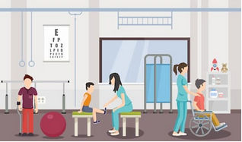
Je vous remercie d’avance pour votre participation et le temps que vous accorderez pour y répondre

Les résultats seront disponible à partir de Juin 2019,
Si vous le souhaitez, vous pouvez me contacter à l’adresse mail suivante : laura.royet5@gmail.com

